**Отчет по лабораторной работе №11**

дисциплина: Архитектура компьютера

Колобова Елизавета Андреевна гр. НММбд-01

Содержание

# 1 **Цель работы**

Целью работы является приобретение навыков написания программ для работы с файлами.

# 2 **Выполнение лабораторной работы**

1. Создаем каталог для программам лабораторной работы No 11, переходим в него и создаем файлы lab11-1.asm и readme.txt(рис. 1):

mkdir ~/work/arch-pc/lab11  
cd ~/work/arch-pc/lab11  
touch lab11-1.asm readme.txt

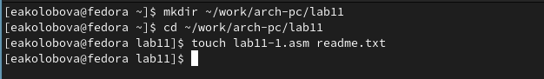

Рис. 1: Рис. 1. Создание каталога для лаб. работы №1 и файлов lab11-1.asm и readme.txt

1. Введем в файл lab11-1.asm текст программы из листинга 11.1 (Программа записи в файл сообщения). Создадим исполняемый файл и проверим его работу. (рис. 2, 3).

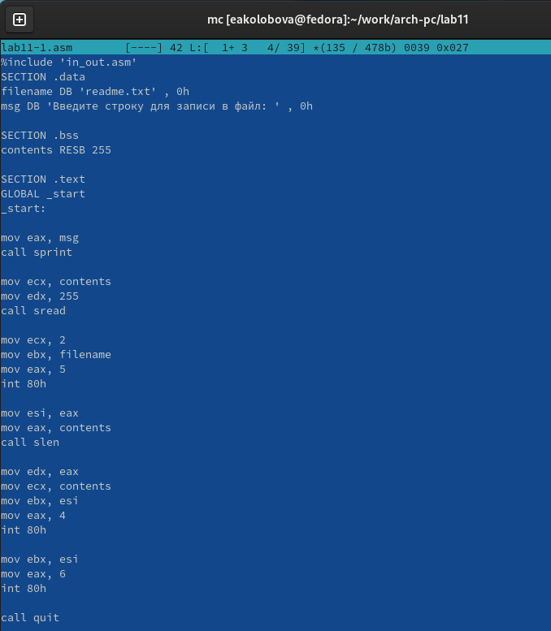

Рис. 2: Рис. 2. Ввод текста из листинга 11.1

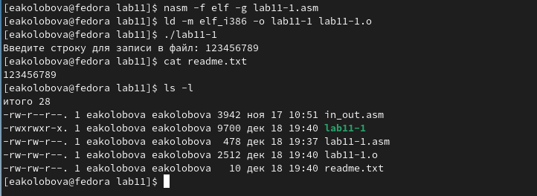

Рис. 3: Рис. 3. Компоновка и запуск файла lab11-1

1. С помощью команды chmod изменим права доступа к исполняемому файлу lab11-1, запретив его выполнение. Попытаемся выполнить файл. Т.к. выполнение файла было запрещено, в терминал выводится соответствующее сообщение о запрете исполнения.(рис. 4):

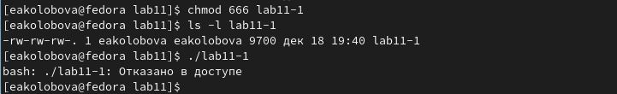

Рис. 4: Рис. 4. Изменение прав доступа

1. С помощью команды chmod изменим права доступа к файлу lab11-1.asm с исходным текстом программы, добавив права на исполнение. Попытаемся выполнить его. Так как права на исполнение были добавлены, программа работает(рис. 5):

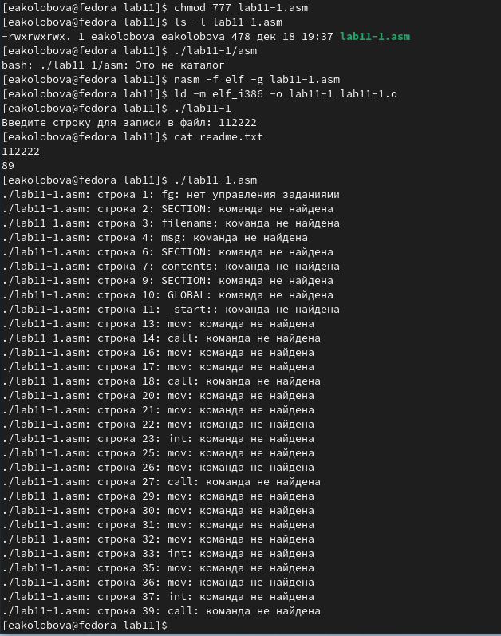

Рис. 5: Рис. 5. Изменение прав доступа

1. Предоставим права доступа к файлу readme.txt в соответствии с вариантом в таблице 11.4. (Вариант 7: rw- rwx rw-) Проверим правильность выполнения с помощью команды ls -l. (рис. 6)

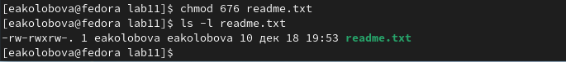

Рис. 6: Рис. 6. Изменение прав доступа

## 2.1 **Задание для самостоятельной работы**

1. Написать программу работающую по следующему алгоритму:
2. Вывод приглашения “Как Вас зовут?”
3. ввести с клавиатуры свои фамилию и имя
4. создать файл с именем name.txt
5. записать в файл сообщение “Меня зовут”
6. дописать в файл строку введенную с клавиатуры
7. закрыть файл Создать исполняемый файл и проверить его работу. Проверить наличие файла и его содержимое с помощью команд ls и cat (рис. 7, 8, 9)

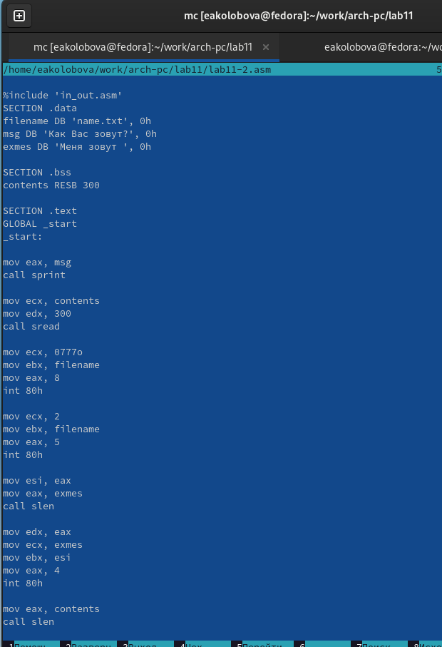

Рис. 7: Рис. 7. Текст программы

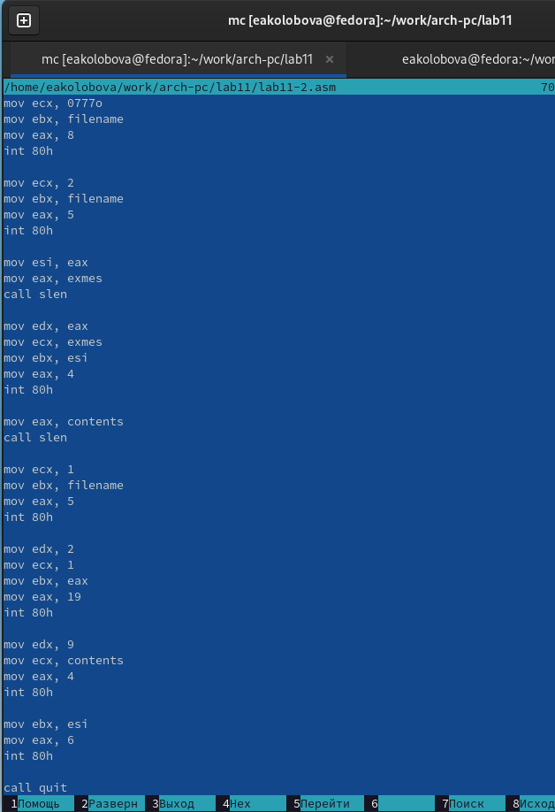

Рис. 8: Рис. 8. Текст программы

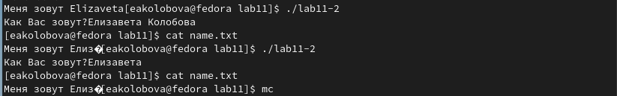

Рис. 9: Рис. 9. Компоновка и запуск файла

Ссылка на репозиторий: https://github.com/eakolobova/study_2022-2023_arch-pc/tree/master/labs/lab011/report

# 3 **Выводы**

Результатом проведенной работы является приобретение навыков написания программ для работы с файлами.